Descrição do desafio módulo 3 – Processamento de Dados Simplificado com Power BI

1. Criação de uma instância na Azure para MySQL
2. Criar o Banco de dados com base disponível no github
3. Integração do Power BI com MySQL no Azure
4. Verificar problemas na base a fim de realizar a transformação dos dados

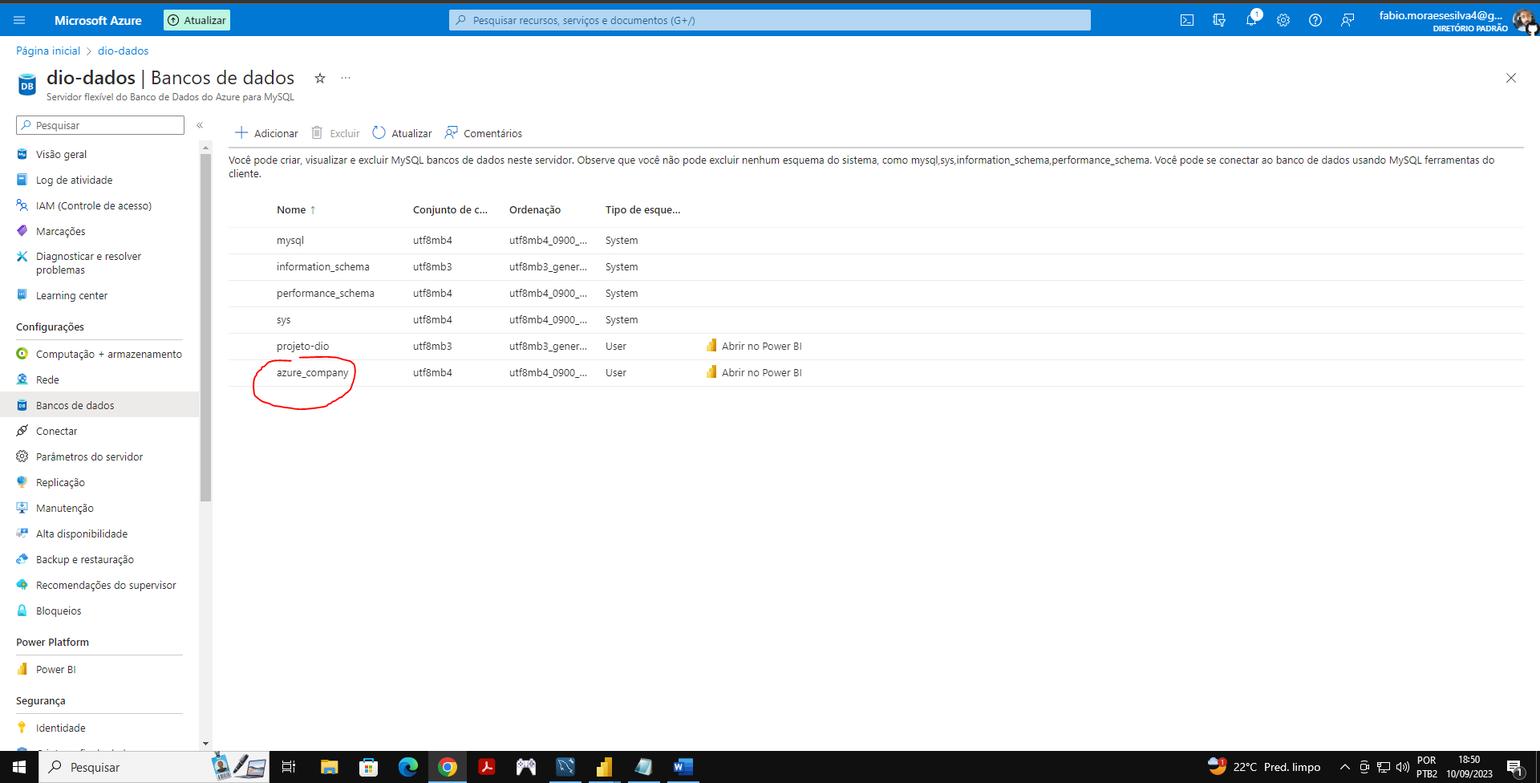

Diretrizes para transformação dos dados

1. Verifique os cabeçalhos e tipos de dados
2. Modifique os valores monetários para o tipo double preciso
3. Verifique a existência dos nulos e analise a remoção
4. Os employees com nulos em Super_ssn podem ser os gerentes. Verifique se há algum colaborador sem gerente

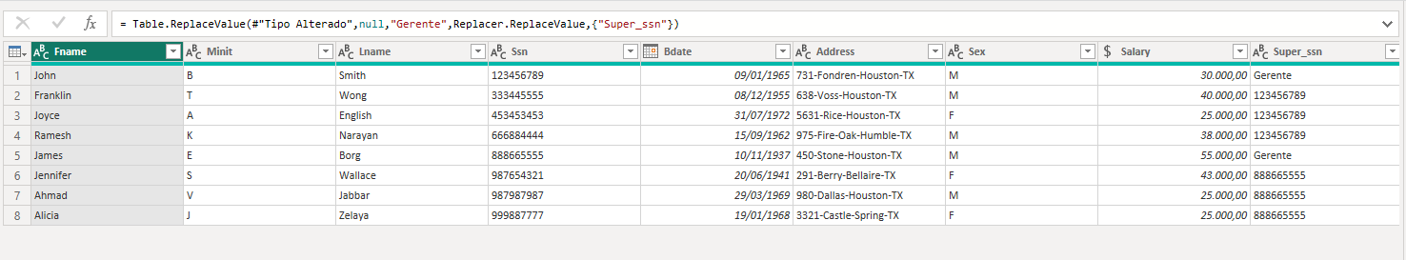

1. Verifique se há algum departamento sem gerente
2. Se houver departamento sem gerente, suponha que você possui os dados e preencha as lacunas

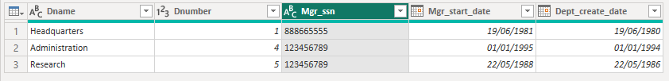

1. Verifique o número de horas dos projetos

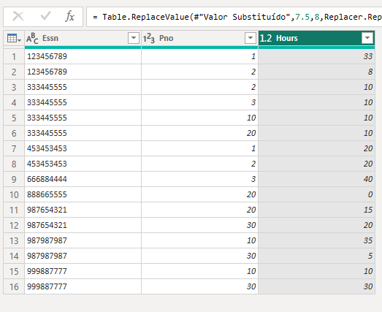

1. Separar colunas complexas
2. Mesclar consultas employee e departament para criar uma tabela employee com o nome dos departamentos associados aos colaboradores. A mescla terá como base a tabela employee. Fique atento, essa informação influencia no tipo de junção
3. Neste processo elimine as colunas desnecessárias.

*SELECT e.Fname, e.Minit, e.Lname, e.Ssn, e.Super_ssn, d.Dname AS Department_Name*

*FROM employee e*

*JOIN departament d ON e.Dno = d.Dnumber;*

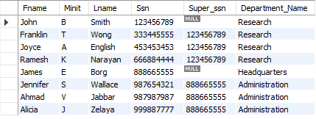

1. Realize a junção dos colaboradores e respectivos nomes dos gerentes . Isso pode ser feito com consulta SQL ou pela mescla de tabelas com Power BI. Caso utilize SQL, especifique no README a query utilizada no processo.

*SELECT e.Fname AS Employee_Name, e.Ssn AS Employee_Ssn,*

*m.Fname AS Manager_Name, m.Ssn AS Manager_Ssn*

*FROM employee e*

*LEFT JOIN employee m ON e.Super_ssn = m.Ssn*

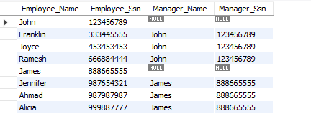

1. Mescle as colunas de Nome e Sobrenome para ter apenas uma coluna definindo os nomes dos colaboradores

*SELECT CONCAT(e.Fname, ' ',e.Minit, ' ', e.Lname) AS Full_Name*

*FROM employee e;*

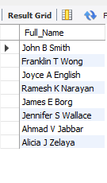

1. Mescle os nomes de departamentos e localização. Isso fará que cada combinação departamento-local seja único. Isso irá auxiliar na criação do modelo estrela em um módulo futuro.

*SELECT CONCAT(d.Dname, ' ', dl.Dlocation) AS Department_Location*

*FROM departament d*

*JOIN dept_locations dl ON d.Dnumber = dl.Dnumber;*

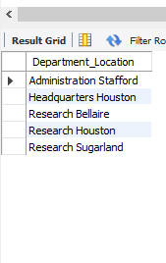

1. Explique por que, neste caso supracitado, podemos apenas utilizar o mesclar e não o atribuir.

1. Agrupe os dados a fim de saber quantos colaboradores existem por gerente

*SELECT e.Super_ssn AS Manager_Ssn,*

*CONCAT(m.Fname, ' ', m.Lname) AS Manager_Name,*

*COUNT(e.Ssn) AS Number_of_Employees*

*FROM employee e*

*JOIN employee m ON e.Super_ssn = m.Ssn*

*GROUP BY e.Super_ssn, m.Fname, m.Lname*

*ORDER BY Number_of_Employees DESC;*

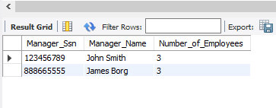

1. Elimine as colunas desnecessárias, que não serão usadas no relatório, de cada tabela